**Задание 1.7. Изготовить и развесить кормушки для птиц, организовать регулярную подкормку птиц, приготовить кормовые смеси**

**Цель:** изучение биоразнообразия зимующих птиц на территории эколого-биологического отдела ГУО «Мозырский центр творчества детей и молодежи»

**Дата выполнения:**

декабрь2018 – февраль 2019 года,

декабрь 2019 – март 2020 года.

**Участники:** учащиеся объединений по интересам эколого-биологического отдела (список прилагается).

**Педагоги:** Кожуренко И.А., Ковальчук Н.В.

**Выполнение задания:**

Учащиеся объединений по интересам «Ребятам о зверятах», «Мой любимый питомец», «Зеленая школа», «Крылатый дозор» изготовили «Эко-кормушки» для птиц. Обычные деревянные, пластиковые и картонные кормушки после использования превращаются в отходы. «Эко-кормушки» прекрасный способ проявить свою любовь к природе и бережному к ней отношению.

1. Оборудование для изготовления «Эко-кормушки»

Для изготовления «Эко-кормушки» мы использовали: муку, воду, зерновую смесь, глубокую миску, ложки, деревянные палочки, формочки, веревочки для крепления.

Технология изготовления:

– насыпаем в глубокую миску муку, добавляем холодную воду;

– тщательно размешиваем содержимое до консистенции густой сметаны;

– добавляем семена и перемешиваем;

– раскладываем полученную массу по формочкам и тщательно утрамбовываем;

– делаем отверстие с помощью деревянной палочки и достаем из формочки готовую кормушку;

– просушиваем эко-кормушки и продеваем веревочки.

1. Развешивание приготовленных «Эко-кормушек»

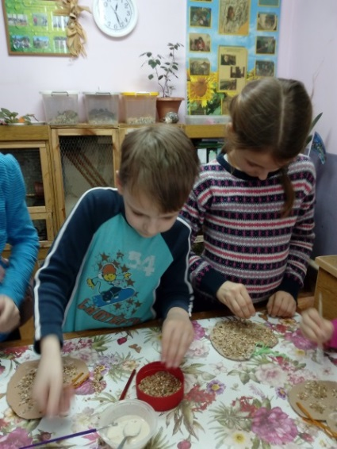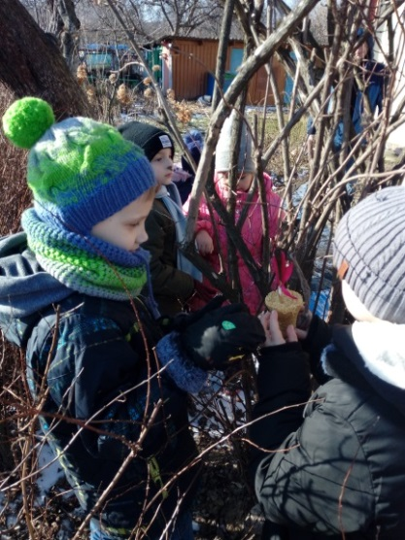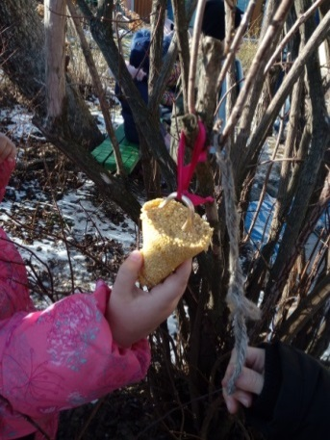

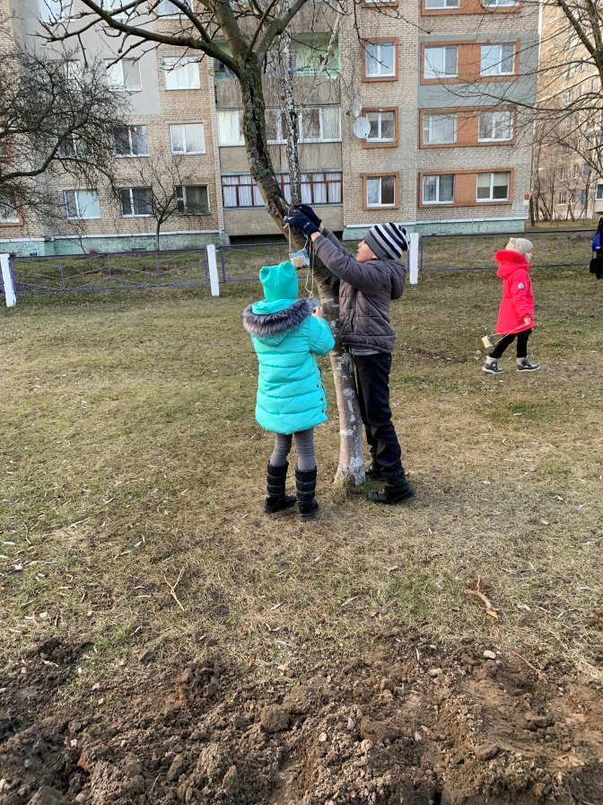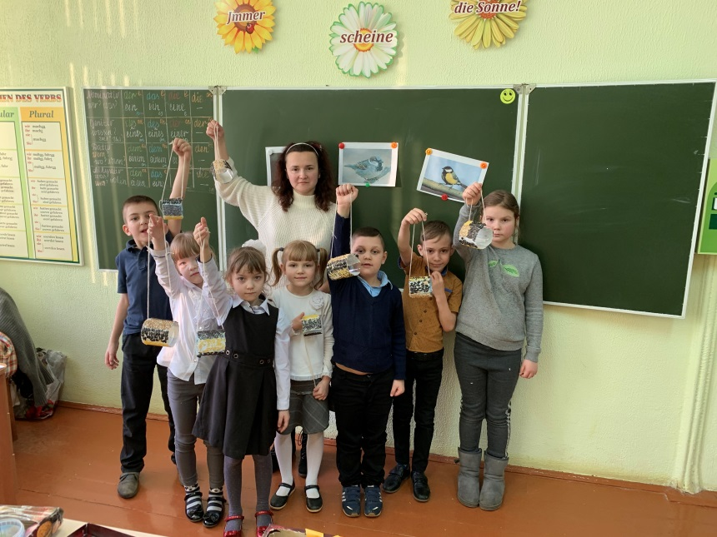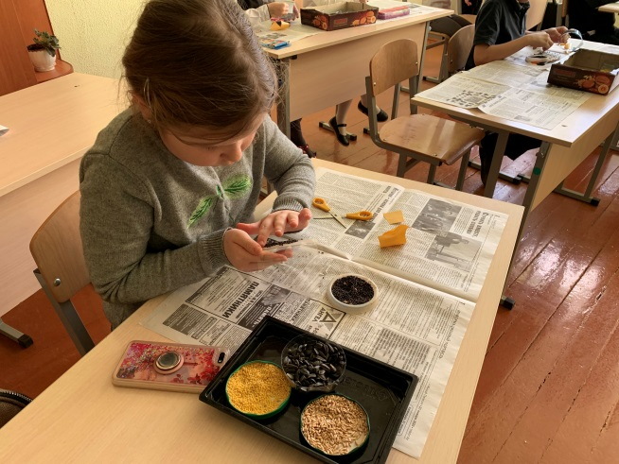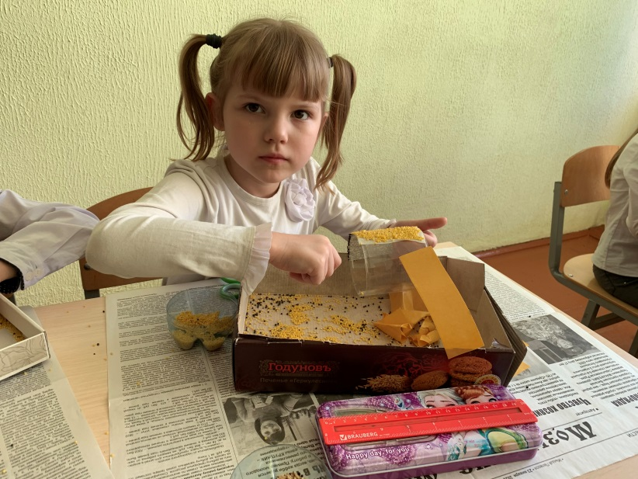

3. Наблюдение за птицами, прилетающими питаться на кормушки, составление их списков и фотографирование

**График дежурства у кормушек учащихся**

|  |  |  |  |  |  |
| --- | --- | --- | --- | --- | --- |
|  | **Среда** | **Четверг** | **Пятница** | **Суббота** | **Воскресенье** |
| 1 группа | 15.01.2020 | 16.01.2020 |  | 18.01.2020 | 19.01.2020 |
| 2 группа |  |  | 24.01.2020 | 25.01.2020 |  |
| 3 группа | 05.02.2020 |  |  | 08.02.2020 | 09.02.2020 |

**Наблюдения за птицами**

|  |  |  |
| --- | --- | --- |
| **Название птиц** | **Корм** | **Способ употребления** |
| воробей | любой | прилетают стайкой, клюют у кормушки, при каждом шорохе улетают |
| синица | выбирают семечки подсолнечника, тыквы, дыни, геркулесовые хлопья | берет по зернышку, сидя в кормушке |
| ворона | остатки пищи | ест смело, никого не боясь |
| голубь | выбирают семечки подсолнечника | к кормушке не подлетают, клюют с земли |

1. 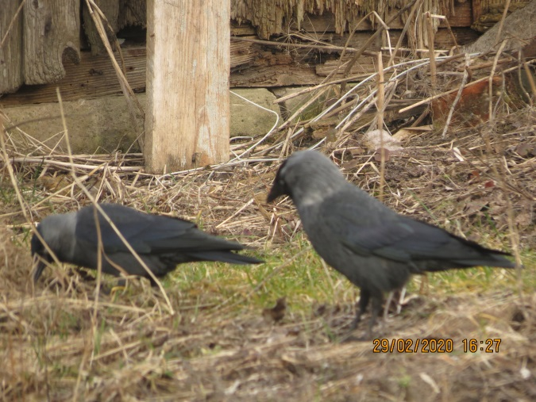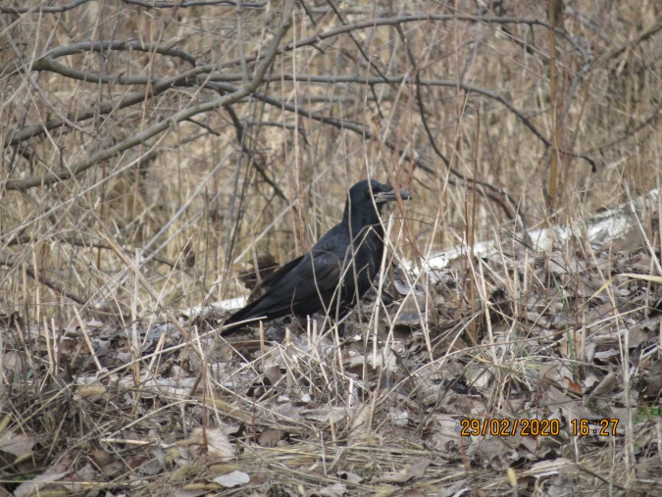Участие в акции «Птицы на кормушке» и «Зимние учеты птиц», организованные общественной организацией «АПБ»

**Зимние учеты птиц**

Педагоги: Зубарев С. В., Кожуренко И. А..

Объединения по интересам: «Тайны вещества» - 15 человек, «Зеленая школа»- 30 человек.

Протяженность маршрута: 4.5 км

|  |  |  |  |  |  |  |  |  |  |  |
| --- | --- | --- | --- | --- | --- | --- | --- | --- | --- | --- |
| № | | Дата учета | | Название птицы | Количество (самка) | | | Количество (самец) | Количество всего | |
| Парк «Победы» | | | | | | | | | | |
| 1 | | 04.01.2020 | | Ворона серая | - | | | - | 1 | |
| набережная реки Припять | | | | | | | | | | |
| 2 | 04.01.2020 | | Ворона серая | | | - | - | | | 2 |
| Район площадь «Примостовая» (на водоеме) | | | | | | | | | | |
| 3 | | 04.01.2020 | | Голубь сизый | - | | | - | 6 | |
| Район площадь «Примостовая» - мебельная фабрика (правобережная часть) | | | | | | | | | | |
| 4 | | 04.01.2020 | | Утка кряква | 122 | | | 1316 | 2438 | |

Протяженность маршрута: 2.5 км

|  |  |  |  |  |  |
| --- | --- | --- | --- | --- | --- |
| № | Дата учета | Название птицы | Количество (самка) | Количество (самец) | Количество всего |
| Район мебельной фабрики | | | | | |
| 1 | 11.01.2020 | Ворона серая | - | - | 14 |
| Район площадь «Примостовая» | | | | | |
| 2 | 11.01.2020 | Ворона серая | - | - | 3 |
| Район площадь «Примостовая» | | | | | |
| 3 | 11.01.2020 | Голубь сизый | 18 | 18 | 36 |
| Набережная реки Припять (правобережная часть) | | | | | |
| 4 | 11.01.2020 | Утка кряква | 439 | 590 | 1027 |

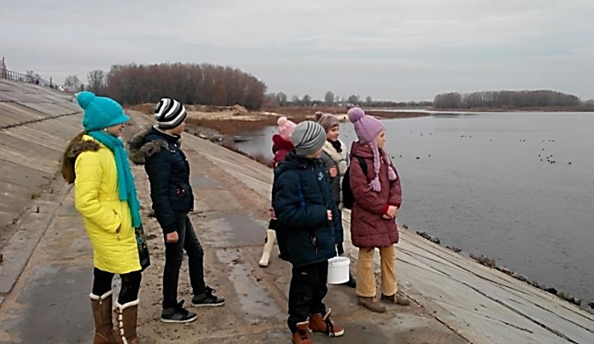

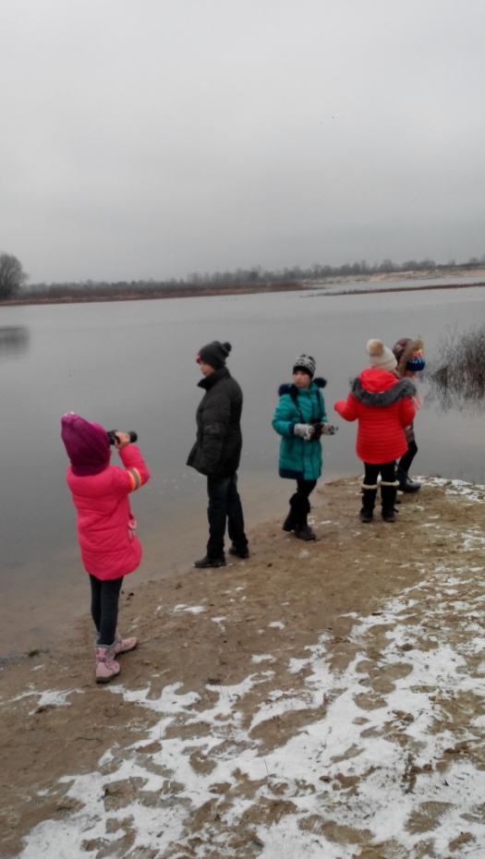

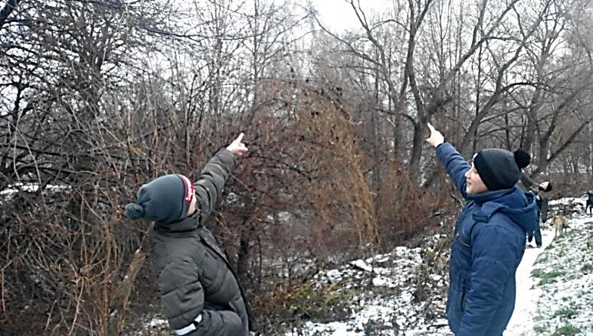

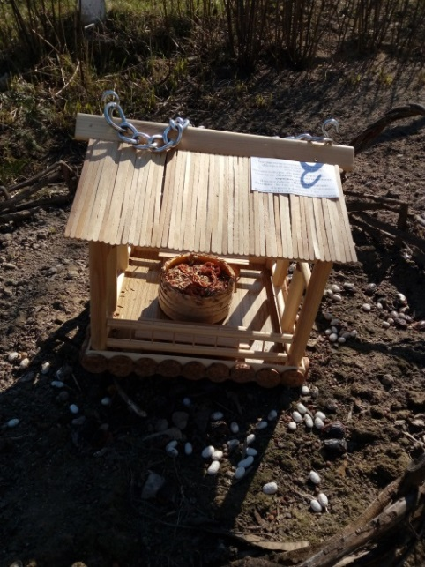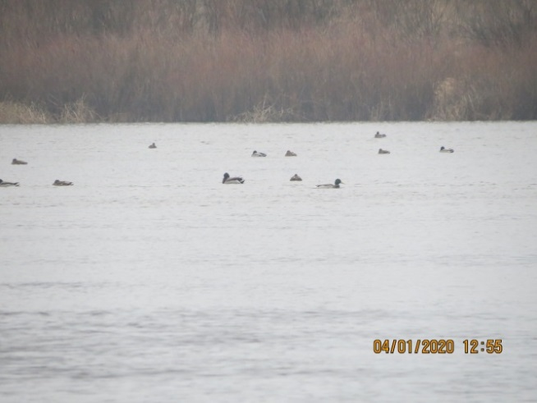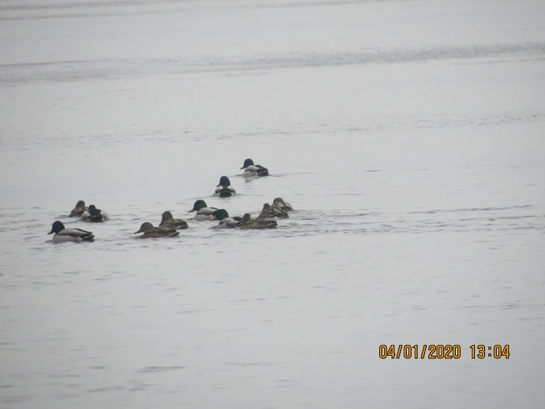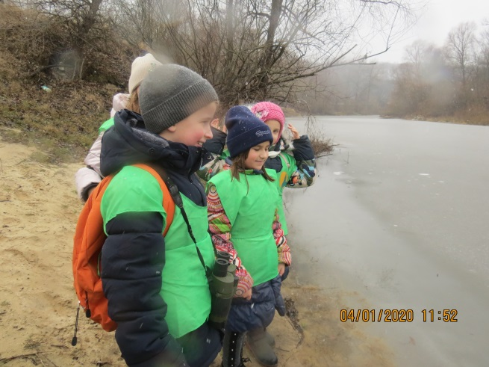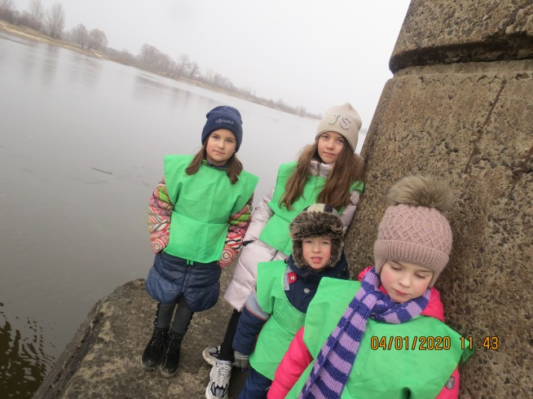5. Участие в природоохранной акции «Птицы на кормушке» в рамках Международного дня зимующих птиц и реализации образовательного проекта «Зеленые школы»

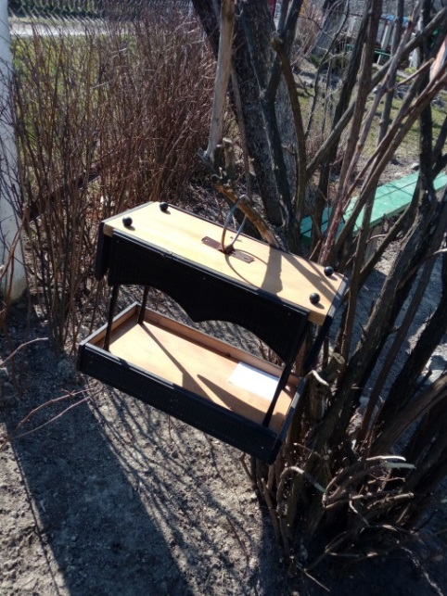

Фото кормушек учащихся объединений по интересам

«Природа и фантазия», «Экология города».

Руководители: Синиченко М.В., Белая С.В.

6. Приготовление кормовых смесей

|  |  |  |
| --- | --- | --- |
|  | Название птиц | Кормовая смесь |
| 1. | Голубь | Семечки подсолнечника, просо, овес, пшеница |
| 2. | Синица | Орехи, несоленое сало, семечки подсолнечника, просо, овес, пшеница, сухофрукты |
| 3. | Дятел | Желуди, шишки, орехи |
| 4. | Воробей | Орехи, крошки белого хлеба, арбузные. Дынные, тыквенные семечки, просо, овес, пшеница |
| 5. | Сойка | Шишки, желуди, орехи, крошки белого хлеба |
| 6. | Свиристель | Ягоды, семена различных злаков |
| 7. | Снегирь | Ягоды, семена клена, ясеня, семена зерновых трав, свежие плоды |
| 8. | Поползень | Семена тыквы, арбуза, дыни, яблока, груши, подсолнечника, несоленое сало |
| 9. | Щегол | Семена злаковых и полевых растений |
| 10. | Ворон | Остатки пищи, семена различных овощных культур, хлебные крошки |
| 11 | Утка кряква | Сырые зерна и крупы, приваренная рыба, травяные гранулы, нежирный творог, несоленые семечки |

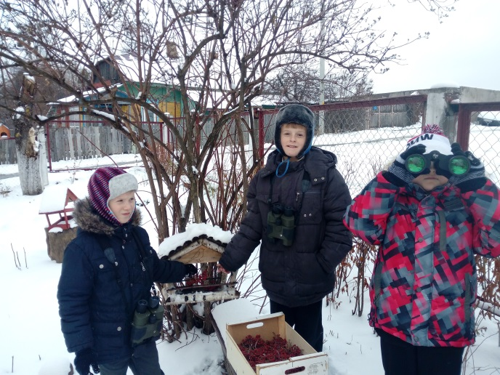

Фото. Зима 2018 год

7. Участи педагогов и учащихся эколого-биологического отдела в районном конкурсе «Птицы на кормушке», в рамках Международного дня зимующих птиц и реализации образовательного проекта

«Зеленые школы»

*Номинация Листовка-призыв «Поможем зимующим птицам»*

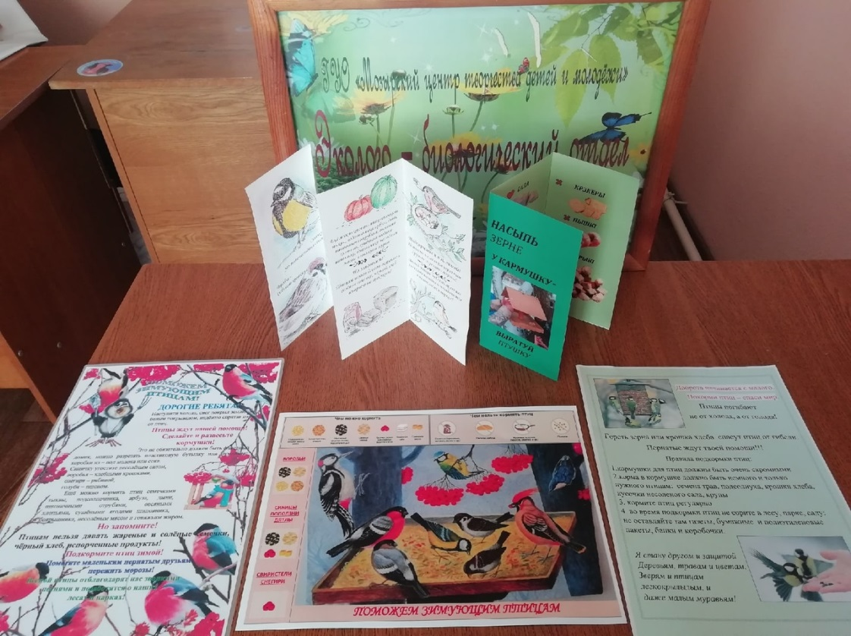

Фото листовок учащихся.

Руководители: Ковальчук Н.В., Белая С.В., Зубарев С.В., Шоба А.Ф.

*Номинация «Фотобёрдинг»*

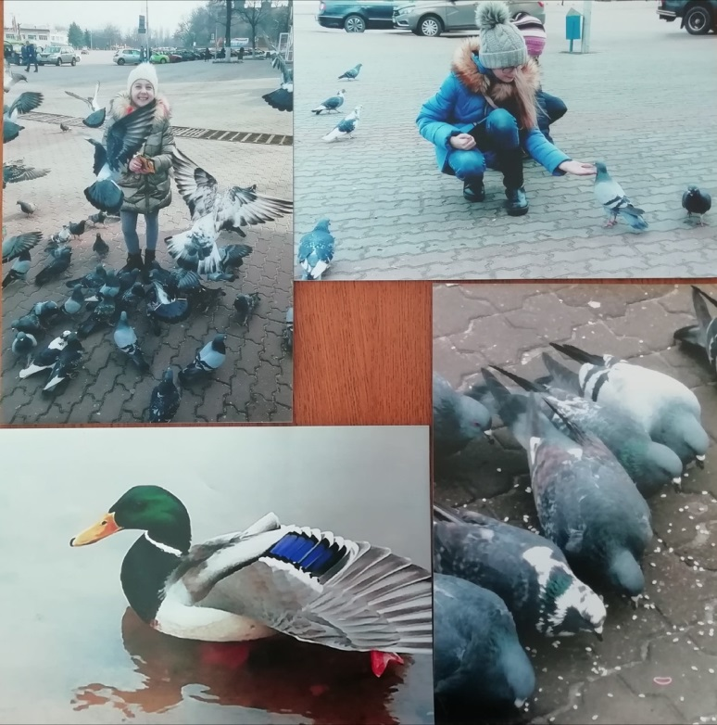

Фото работ учащихся.

Руководители: Синиченко М.В., Кожуренко И.А., Белая С.В.

8. Итоги

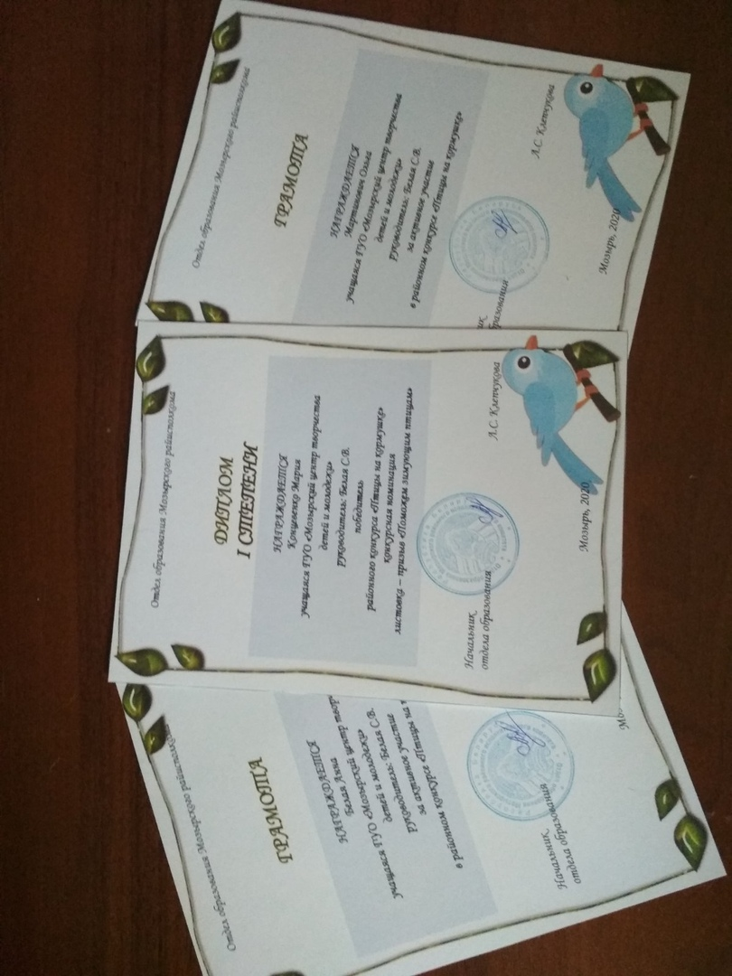

Дипломы и грамоты участников районного конкурса «Птицы на кормушке», в рамках Международного дня зимующих птиц и реализации образовательного проекта «Зеленые школы»

В конкурсе приняли активное участие педагоги эколого-биологического отдела: Кожуренко И.А, Зубарев С.В, Шоба А.Ф., Белая С.В., Синиченко М.В., Турбал И.А., Ситник А.В, Пикуза В.А., Ковальчук Н.В., Шоба-Будович Ю.Ю. (списки учащихся прилагаются).

Приложение 1

Списки учащихся объединений по интересам

«Тайны вещества», руководитель Зубарев С.В.

1. Абрамович Яна
2. Алиева Анастасия
3. Белый Александр
4. Васько Татьяна
5. Высоцкий Кирилл
6. Гончарова Юлия
7. Горбач Виктория
8. Зеленковская Екатерина
9. Куцева София Романовна
10. Луняка Екатерина
11. Прохоренко Дмитрий
12. Рубанович Алина
13. Рубанович Илона
14. Станевич Александра
15. Тихонова Анастасия

«Крылатый дозор», руководитель Ковальчук Н.В.

1. Акулич Дамир
2. Борисенко Алексей
3. Веракса Денис
4. Голуб Зарина
5. Дубина Марат
6. Дуденко Екатерина
7. Евдокимова Анастасия
8. Карпович Анна
9. Левковец Юлия
10. Малащенко Диана
11. Назаренко Арианна
12. Раевская Анастасия
13. Семенова Анастасия
14. Перепеча Матвей
15. Шубовский Назар

«Зеленая школа» (5 гр.), руководитель Кожуренко И.А.

1. Вороной Илья
2. Дворак Станислав
3. Галушко Валерия
4. Гринько Кристина
5. Качан Артем
6. Кустенко Марат
7. Мельник Дмитрий
8. Назаренко Артем
9. Назаренко Александр
10. Прохоренко Дмитрий
11. Семенник Карина
12. Ситников Максим
13. Терещенко Максим
14. Шевель Тимофей
15. Федоренко София

«Зеленая школа» (6 гр.), руководитель Кожуренко И.А.

1. Бараненко Алина
2. Бельский Дмитрий
3. Дворак Анита
4. Дуброва Максим
5. Дуброва Никита
6. Игнатович Валерия
7. Мельникова Дарья
8. Невмержицкая Вероника
9. Петровская Анастасия
10. Полежаев Максим
11. Холод Дарья
12. Филипцова Валерия
13. Шмелева Ника
14. Шумак Алина
15. Юрченко Виктория

«Мой любимый питомец» (7 гр.), руководитель Кожуренко И.А.

1. Бобровская Елизавета
2. Бобровская Мария
3. Березкина Юлия
4. Дворак Анита
5. Дулебо Иван
6. Козлов Иван
7. Крупа Дарья
8. Линкевич Алеся
9. Мартинович Андрей
10. Мельникова Дарья
11. Петровская Анастасия
12. Петров Николай
13. Прохоренко Александр
14. Юрченко Виктория
15. Яцухно Ольга

«Ребятам о зверятах» (3 гр.), руководитель Кожуренко И.А.

1. Бобровский Роман
2. Воронина Анжелика
3. Галушко Кирилл
4. Корявко Кира
5. Машковская Анастасия
6. Ситник Кира
7. Фурс Полина
8. Шешко Богдан
9. Шкирман Сергей
10. Шляга Ярослава

«Ребятам о зверятах» (4 гр.), руководитель Кожуренко И.А.

1. Бобровский Константин
2. Белоцкая Варвара
3. Веракса Милена
4. Виноградова Лидия
5. Гаевская Маргарита
6. Дудницкая Ксения
7. Каленик Ксения
8. Каноплич Виктория
9. Ковальчук Богдан
10. Петров Назар
11. Сазонов Даниил
12. Семенчук Валерия
13. Фесфетинов Станислав
14. Фещенко Филипп
15. Шкирман Егор

«Эко-знайка» (2 гр.), руководитель Кожуренко И.А.

1. Бузанов Алексей
2. Жильский Кирилл
3. Кез Кирилл
4. Музыченко Алена
5. Трошко Елизавета
6. Юрок Артем

«Юные любители животных» (1 гр.), руководитель Кожуренко И.А.

1. Богушевич Яна
2. Гарист Ангелина
3. Гарист Виолетта
4. Галушко Валерия
5. Дуброва Максим
6. Дуброва Никита
7. Закоулова Дарья
8. Кравченко Майя
9. Луняка Екатерина
10. Мельник Анна
11. Мороз Алексей
12. Нагорный Станислав
13. Чернецкий Егор

«Природа и фантазия» (2 гр.), руководитель Синиченко М.В.

1. Андросова Кира
2. Андросов Тимур
3. Астапович Луиза
4. Бичан Анастасия
5. Борисенко Диана
6. Бычковская Варвара
7. Гуц Ульяна
8. Лис Ева
9. Мальков Артем
10. Новикова Маргарита
11. Пикуза Эвелина
12. Писаренко Богдана

«Экологическая палитра» (3гр.), руководитель Шоба А.Ф.

1. Гарист Ангелина
2. Гарист Виоллета
3. Голуб Максим
4. Гулевич Богдан
5. Демидков Илья
6. Дорошев Егор
7. Караченко Андрей
8. Качан Кирилл
9. Козенко Ксения
10. Куделин Алексей
11. Линкевич Алеся
12. Савенко Максим
13. Ситник Екатерина
14. Хорошук Тимур
15. Чистяков Артем

«Юные лесоводы» (2 гр.), Руководитель Шоба-Будович Ю.Ю.

1. Дорошко Даниил
2. Жолудь Владислав
3. Казберович Алина
4. Леончук Валерия
5. Лупина Ксения
6. Мищук Анастасия
7. Невмержицкая Дарья
8. Новик Павлина
9. Новикова Виолетта
10. Хомутовская Анастасия
11. Целуйко Дарья
12. Черняков Назар
13. Шаблинский Иван
14. Щур Руслан
15. Юрковец Мария

«Цветы и фантазия», руководитель Ситник А.В.

1. Богданович Софья
2. Вишневская Дарья
3. Гаевский Максим
4. Дятел Максим
5. Ермоленко Никита
6. Журавская Дарья
7. Кухновец Варвара
8. Назаренко Роман
9. Наумов Андрей
10. Ропот Маргарита
11. Рябченко Кира
12. Семенченко Артём
13. Ситник Кира
14. Ситник Полина
15. Федоренко Данил

«Эко-микс», руководитель Турбал И.А.

1. Буглаева Светлана
2. Гращенко Даниил
3. Гулевич Богдан
4. Гулевич Юлия
5. Демидков Илья
6. Козенко Ксения
7. Козлов Иван
8. Кравченко Майя
9. Лепеш Елена
10. Мельник Анна
11. Нагорный Богдан
12. Рублевская Дарья
13. Телеш Максим
14. Юрченко Лиана
15. Юрченко Эльмира

«Экология города» (1 гр.), руководитель Белая С.В.

1. Бабина Илона
2. Белая Анна
3. Балахонова Виктория
4. Концевенко Мария
5. Кузьменко Карина
6. Курбан Анастасия
7. Мазанович Тамара
8. Малащенко Дарья
9. Мартинович Ольга
10. Махнач Елизавета
11. Рябчук Виктория
12. Суховерская Екатерина

«Чаровница» (1 гр.), руководитель Пикуза В.А.

1. Аврамова Виктория
2. Алексеенко Анна
3. Гаевский Максим
4. Грицкевич Дана
5. Грицкевич Кира
6. Грицкевич Ника
7. Журавская Дарья
8. Иванькова Екатерина
9. Крижановская Алена
10. Рогольчук Варвара
11. Сечко Александра
12. Семещенко Максим
13. Ситник Кира
14. Скригаловская Алина
15. Федоренко Данил